Agir

L’UGSEL promeut l’inclusion par le sport
Publié le 7 juillet 2021

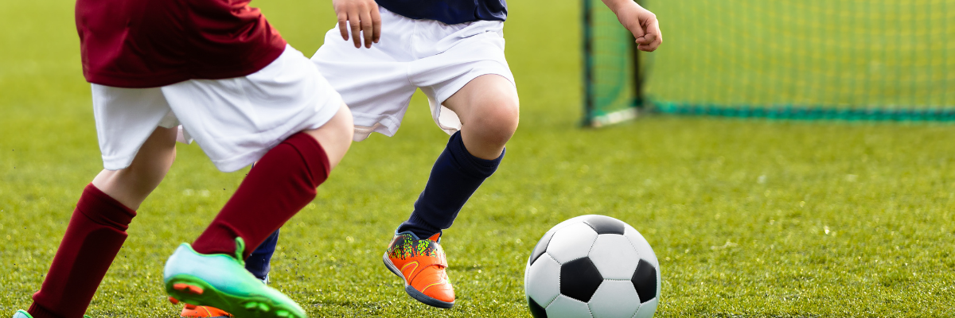

L’UGSEL, fédération sportive éducative de l’enseignement catholique organise chaque année 50 championnats nationaux regroupés sur 30 sports. Depuis plus de 100 ans, l’UGSEL considère les activités physiques et sportives comme vecteurs de relations et prend en compte l’enfant et le jeune dans leur globalité. L’UGSEL propose à tous les cycles de l’école primaire : des projets d’animation, des outils et ressources pédagogiques pour la motricité et l’EPS, des formations à destination des professeurs des écoles. L’objectif est d’ouvrir ces activités sportives à tous. Hervé Cardonna, chargé d’animation éducative et institutionnelle à l’UGSEL, nous parle des futurs projets d’inclusion par le sport.
Quel est votre rôle au sein de l’UGSEL?
En tant que chargé d’animation, je m’occupe de proposer des activités éducatives pour les établissements du premier et du second degré. Les activités sont diverses et variées. Ainsi je travaille avec plusieurs fédérations sportives telles que la fédération de cardiologie, la fédération du sport adapté, ainsi qu’avec des fédérations délégataires de football, d’athlétisme, de basket et tout autre sport. Je suis également directement en lien avec le groupe “dynamique sportive inclusive” qui a été rebaptisé cette année pour promouvoir l’inclusion par le sport. C’est de ce groupe qu’émergent les idées de challenges inclusifs dont je vais vous parler après.
Qu’entendez-vous par inclusion et quel est votre objectif ?
Pour rappel, l’inclusion est le fait d’intégrer tout le monde, handicapés et non-handicapés dans une même activité. C’est donc à distinguer du handisport, qui ne diversifie pas les joueurs. Nous voulons faire en sorte de promouvoir l’inclusion sans pour autant tomber dans le misérabilisme. Nous souhaitons prendre chaque personne en compte, faire participer tout le monde au même titre, dans un esprit festif, de partage et d’équité. Le but n’est pas de se baser sur les performances sportives, mais plutôt de partager un moment de vivre ensemble. Notre objectif est d’avoir des échanges inclusifs dans tous les départements, en 2024, si les écoles sont partantes, évidemment.
Concrètement, quelles activités mettez-vous en place ?
Chaque année nous organisons des championnats départementaux, régionaux et nationaux. Les handisports sont toujours présents mais concernant l’inclusion, il y a encore très peu de choses. C’est pourquoi nous sommes en train de lancer des challenges inclusifs qui seront proposés aux écoles primaires et aux collèges sur les temps sportifs. Ces challenge ont déjà eu lieu dans quelques régions comme en Pays-de-Loire par exemple, mais nous souhaitons que l’initiative parte du national. Nous voulons proposer tous types de sport à commencer par les sports collectifs, qui sont les plus simples à mettre en place. Les sports individuels sont également possibles, je pense à Rennes, où un challenge inclusif a eu lieu il y a quelques années, en escalade. L’objectif est de proposer des outils dans chaque discipline dans la mesure du possible.
JO 2024 l’occasion de lancer de nouveaux projets ?
Exactement. Nous avons décidé de proposer aux enfants de suivre les parcours d’un athlète parmi les 12 champions olympiques et 12 champions paralympiques. L’objectif est de travailler ce qui est transversal, c’est-à-dire la rédaction, la mise en page d’articles. Nous avons rencontré Marie-Amélie Lesure, sportive paralympique et présidente de la commission paralympique, afin de lui présenter nos projets qui lui ont beaucoup plu. En septembre, les réunions vont reprendre de plus bel pour lancer ces projets et les communiquer, afin de mettre le groupe en lumière et d’avoir ainsi un vrai départ.

